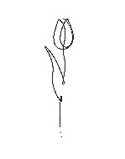
План мероприятий
на МАЙ 2026

Нужно всегда идти вперёд, помня, что после зимы всегда наступает весна.

№ | Наименование мероприятий | Дата и время  проведения | Место проведения
1. | Спортивно-патриотический праздник «Салют, Победа!», посвященный 80-летию Победы в Великой Отечественной войне | 02.05.26  14.00 | ул. Никитина, 121,  Кабинеты Центра
2. | Акция «И помнит мир спасенный…» | 04.05. – 12.05.26 | ул. Никитина, 121,  Помещения  Центра
3. | Творческая мастерская  Мастер-класс, посвящённый 80-летию Победы в Великой Отечественной войне | 06.05.26  16.00 | ул. Никитина, 121,  Спортплощадка Центра
4. | Спортивные эстафеты «Мой веселый, звонкий мяч»  (в рамках проекта Спорт в моём дворе) | 16.05.2026  13.30 | ул. Никитина, 121,  Спортплощадка Центра
5. | Подвижные игры на свежем воздухе «Веселый досуг» | 23.05.26  13.30 | ул. Никитина, 121,  Спортплощадка Центра

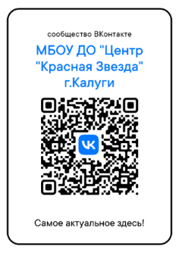
Возможны изменения в датах и во времени проведения соревнований в связи с изменением погодных и организационных условий.

